Учреждение образования

«БЕЛОРУССКИЙ ГОСУДАРСТВЕННЫЙ ТЕХНОЛОГИЧЕСКИЙ УНИВЕРСИТЕТ»

Защита информации и надёжность информационных систем

Студент: Кальчевский Д. А.

ФИТ 3 курс 1 группа

Преподаватель: Сазонова Д.В.

Минск 2024

**Ход работы:**

Создать собственное приложение (приветствуется!) или воспользоваться Base64-онлайн-кодировщиком, с помощью которого конвертировать произвольный документ (а) на латинице (можно использовать документ из лабораторной работы № 1) в документ (б) формата base64.

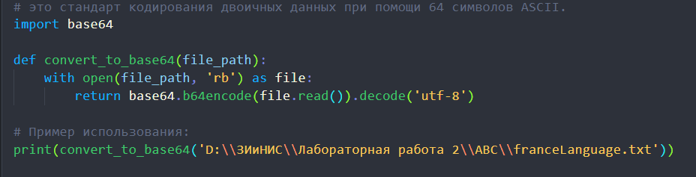

Рисунок 1 – Код программы

Вывод результата в окно “Вывода”:



Рисунок 2 – Результат выполнение программы

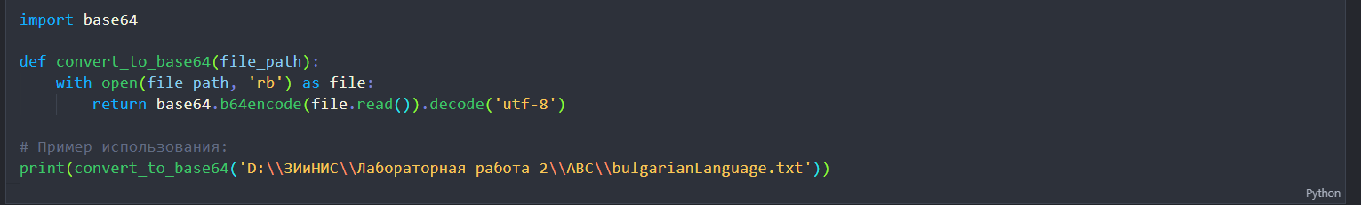

Рисунок 3 – Код программы

Вывод результата в окно “Вывода”:



Рисунок 4 – Результат выполнение программы

С помощью приложения, созданного в лабораторной работе № 1, получить распределение частотных свойств алфавитов по документам (а) и (б). Вычислить энтропию Хартли и Шеннона, а также избыточность алфавитов.

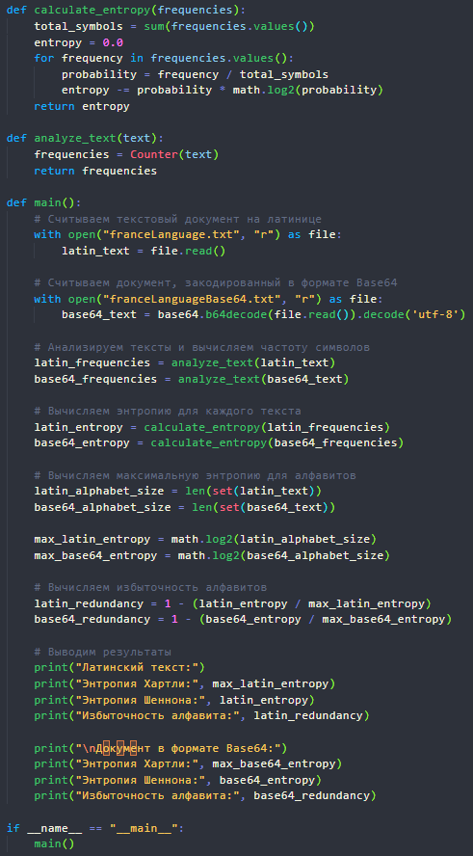

Рисунок 5 – Код программы

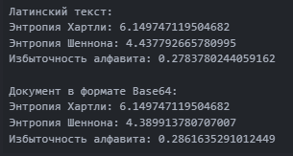

Рисунок 6 – Результат выполнение программы

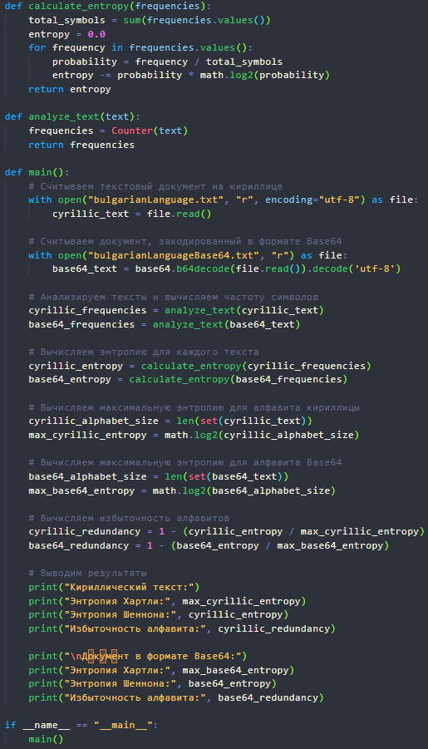

Рисунок 7 – Результат выполнение программы

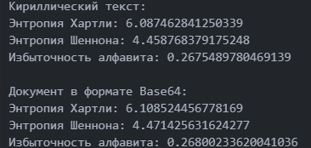

Рисунок 8 – Результат выполнение программы

Написать функцию, которая принимает в качестве аргументов два буфера (а и b) одинакового размера и возвращает XOR (собственная фамилия (а) и имя (b); при разной длине меньшую дополнить нулями). Входные аргументы представлять: 1) в кодах ASCII; 2) в кодах base64.

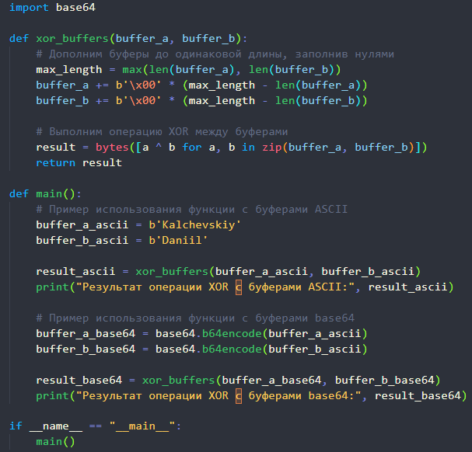

Рисунок 9 – Результат выполнение программы



Рисунок 10 – Результат выполнение программы

**Вывод:** приобрёл практическиe навыки трансформации данных и сопоставление энтропийных свойств используемых при этом алфавитов.